Jueves
04
de Febrero

Tercero de Primaria
Artes

El ritmo del arte

Aprendizaje esperado: Practica habilidades técnicas propias de los lenguajes artísticos involucrados en la producción artística definida.

Énfasis: Identifica los principios de composición del dinamismo y el ritmo en diferentes obras bidimensionales de varias épocas y periodos artísticos.

¿Qué vamos a aprender?

Hoy, reconoceremos el dinamismo y el ritmo como parte de los elementos de la composición en obras bidimensionales.

¿Qué hacemos?

Sabes, ¿Qué es el ritmo y cómo lo manifestamos? ¿Una producción bidimensional podrá tener ritmo? ¿Sabías que el sonido constante del reloj tiene un ritmo?

Escucha la siguiente pieza e intenta realizar un ejemplo de ritmo con música, si puedes has movimientos de acuerdo al ritmo de la música.

- Audio. Cumbia Norte.
https://aprendeencasa.sep.gob.mx/multimedia/RSC/Audio/202101/202101-RSC-CyFbVAHbTn-CumbiaNorteWAV24.mp3
El ritmo está presente en la vida cotidiana y en la música, por ejemplo, cuando se baila con una coreografía se crea una serie de pasos que a lo largo de la música se van a repetir, y es lo que da ritmo al baile o a la danza.

Para conocer más acerca del ritmo te invitamos a ver el siguiente video titulado “Nuestro ritmo”.

- Video 1. Nuestro ritmo.
http://www.aprende.edu.mx/recursos-educativos-digitales/recursos/nuestro-ritmo-1075.html

También podemos percibir el ritmo en nuestro cuerpo, en las producciones bidimensionales.

En los dibujos, la pintura, carteles, anuncios y la fotografía. ¿Cómo podremos saber u observar que una pintura o una obra bidimensional tiene ritmo?

Observa el siguiente video titulado “La composición de la imagen”.

- Video 2. La composición de la imagen.
http://www.aprende.edu.mx/recursos-educativos-digitales/recursos/composicion-imagen-227.html

Actividad 1. Tipos de ritmo.

Materiales:

- 2 esténciles o sellos.
- Imágenes de una misma flor de diferentes tamaños.
- Pintura y pinceles o esponja circular.
- 2 hojas o papel lustre de color y tijeras.
- Hoja con mándala impresa.

Para explicar el concepto de ritmo visual combinado, podemos usar esténciles o sellos de dos formas diferentes y los colocará en posición horizontal de izquierda a derecha plasmando sobre el papel pintura.

Para el concepto de ritmo visual decreciente a creciente, se utilizarán imágenes de una misma flor de diferentes tamaños y se irán colocando en el soporte.

Para el ritmo visual de creciente a decreciente, se emplearán puntos con pintura que se irán plasmando en el soporte de mayor a menor y de izquierda a derecha.

Para el ritmo visual de seguimiento, necesitaremos una hoja o papel lustre de algún color de la preferencia de cada persona, vamos a doblarlo en varias partes y trazar una figura, procurando no cortar uno de los extremos para que al desdoblarla logremos un patrón bidimensional con ritmo visual de “seguimiento”.

Un ritmo más es el radial, este consiste en organizar las formas visuales en torno a un punto central, ejemplo de ello, son las mándalas.

Existe otro elemento muy importante dentro de una composición visual, como el dinamismo.

Actividad 2. Dinamismo.

Para saber que es el dinamismo te invito a ver el siguiente video titulado “Composición: Equilibrio y dinamismo”.

- Video 3. Composición, equilibrio y dinamismo.
https://www.youtube.com/watch?v=LCThbQkBLE4

Palabras clave:

- Sensación de ritmo y movimiento.
- Variación de tamaños y posiciones entre los elementos de una obra.
- Las direcciones verticales y horizontales dan la sensación de equilibrio o reposo.
- Mientras que las diagonales nos dan la sensación de mayor movimiento.

Que te parecieron los elementos del dinamismo que vimos en el video.

Actividad 3. Con ritmo y dinamismo.

Puedes encontrar el ritmo y el dinamismo en las siguientes obras.

Obra de Piet Mondrian titulada “Composición con amarillo, azul y rojo”.

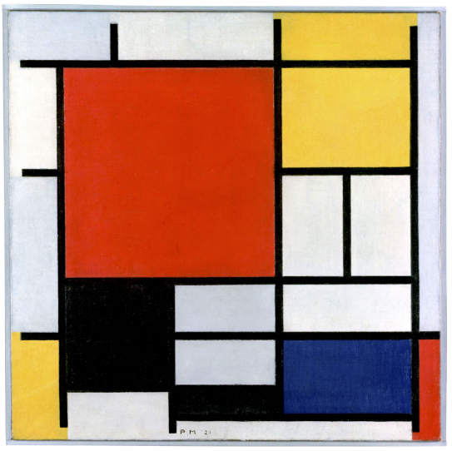
Ritmos de la obra.
Se observa un ritmo visual combinado intercalando los tamaños de los cuadrados que podemos apreciar.

Dinamismo de la obra.
Las líneas en vertical y horizontal se presentan de una forma asimétrica y dotan de dinamismo a la obra. Expresa equilibrio y tranquilidad.

En la pintura de Vicente Rojo titulada “Carta a Alicia Liddell”.

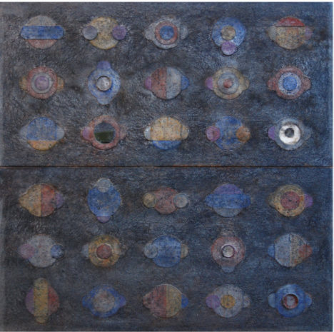

Ritmos de la obra.
Se puede observar un ritmo variado entre cada elemento de la pintura. Podemos decir que tiene un ritmo combinado.

Dinamismo de la obra.
El autor presenta elementos verticales y horizontales alineados, lo que expresa una sensación de equilibrio y tranquilidad.

En esta imagen podemos analizar elementos dinámicos y rítmicos.
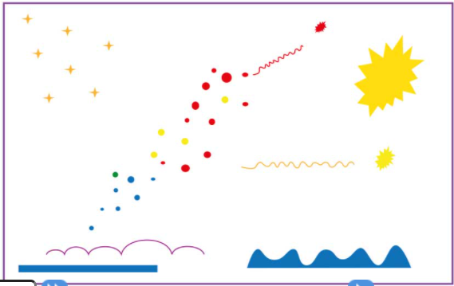
Ritmos de la obra.
En las estrellas se observa un ritmo de seguimiento pues no se observa variación en los elementos.

Se pueden observar algunos puntos que tienen un ritmo de decreciente a creciente. Se puede observar que las líneas tienen un ritmo que se asemeja al creciente si tomamos como referencia la posición en las que están colocadas.

Dinamismo de la obra.

Al posicionarnos de manera asimétrica da la sensación de movimiento.

Elemento a analizar “puntos”. El dinamismo está presente en este elemento de forma diagonal lo que proyecta una sensación de movimiento.

Elemento a analizar “líneas y curvas”. El dinamismo está presente en la forma en que están colocadas las curvas y las manchas de forma asimétrica y con diferentes tamaños compensando el peso visual, lo que proyecta una sensación de movimiento.

Recapitulando lo aprendido:

- Aprendimos que el ritmo se encuentra en nuestro cuerpo y en todas partes.
- Aprendimos los diferentes tipos de ritmos visuales.
- Conocimos el dinamismo en las obras bidimensionales.

Analizamos obras con estos elementos.

Si te es posible consulta otros libros y comenta el tema de hoy con tu familia.

¡Buen trabajo!

Gracias por tu esfuerzo.

